Questions | Answers
Qui est-ce?  Who is it? | C’est + name
C’est Emma?  Is it Emma? | Oui, c’est Emma  Non, ce n’est pas Emma.
Qu’est-ce que c’est?  What is it? | C’est un mouton

Classroom commands

écoutez | 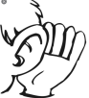
regardez, | 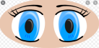
taisez-vous | 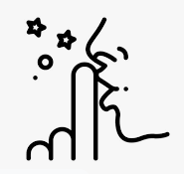
croisez les bras | 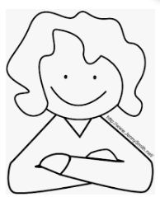
Levez le doigt | 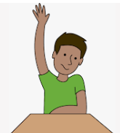

Sentence Starters
Dans le sack

In the bag
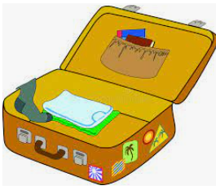

Dans le sack, il y a Miss Wood!
Un lion jaune et rouge
Colour adjectives go after the noun

Verbs
il y a | There is
Nouns
Un chien | 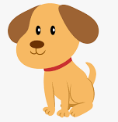 |  | un mouton | 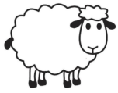
Un lion | 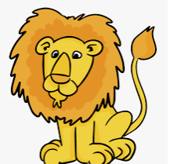 |  | un caméléon | 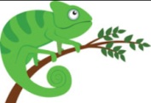
Un tigre |  |  | un papillon | 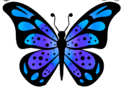
un cochon | 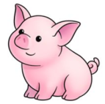 |  | un chat | 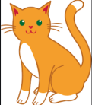
un perroquet | 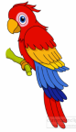 |  | un furet | 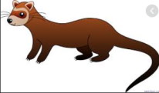
un poisson | 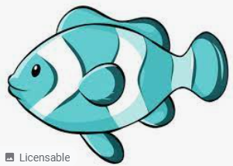
 | Adjectives
Rouge | 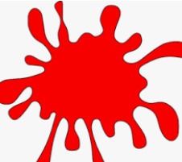 | blanc |  |  | 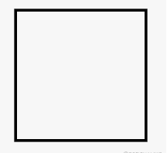
Jaune | 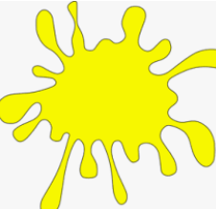 | noir, |  |  | 
vert | 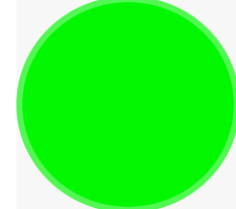 | orange |  |  | 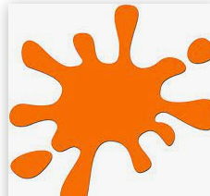
bleu |  | rose, |  |  | 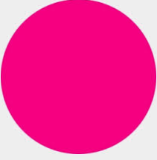
 |  | brun |  |  | 

Voici mes mains!
Elles m’écoutent bien.
Ce sont mes amies sages
L’une lave l’autre
Et les deux lavent mon visage

Finger Rhymes
Example sentences and phrases

